基隆市南榮國中八年級第一學期自然領域攜手計畫上課講義
範圍：康軒版3-5多變的聲音 班級： 座號： 姓名：
【重點提示】：
1. 影響聲音多變的三要素： 響度 、 音調 、 音色 。
2. 聲音三要素的區分：
三要素 | 描 述 | 決定於 | 單 位
響度 | 聲音的
音調 | 聲音的
音色 | 聲音的
3. 振動物體愈細、薄、短、緊、輕，其振動頻率愈 高 （填高或低）。
4. 兩音叉產生共振的條件是其振動 頻率 相同；而吉他弦所發出的聲音與共鳴箱，可以加強聲音的 響度 。
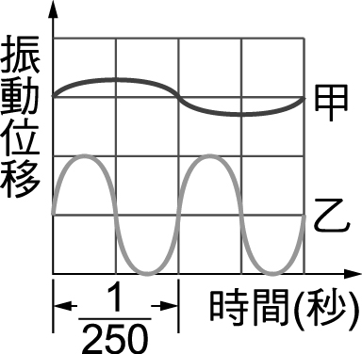
5. 正常人可聽到的聲波頻率約在 20～赫茲～20000 赫茲之間。
6. 超過20,000赫茲的聲波人耳無法聽到，稱為 超聲（音）波 。
7. 根據右圖回答下列問題：
(1) 響度：甲 ＜ 乙 (2) 音調：甲 ＜ 乙 (3) 聲速：甲 ＝ 乙
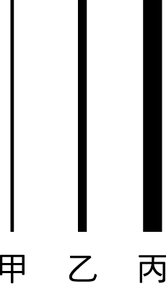
【演練評量】：
- 曉晴利用寒假到日本 琉球渡假時看到日本有種傳統樂器叫三味弦，顧名思義只有粗細不同的三條弦，如右圖所示，假設曉晴分別撥弄甲、乙、丙三條弦，則聲音的頻率大小應為何？
(A)乙＞丙＞甲 (B)甲＞乙＞丙 (C)甲＜乙＜丙 (D)甲＝乙＝丙
- 茂伯彈奏月琴時，事前調整絃線的鬆緊度，這個動作是為了調整聲音的：
(A)響度 (B)音調 (C)音色 (D)音速
- 有一支標著頻率為150赫的音叉，今以每秒敲擊20次，則此音叉的振動頻率為何？
(A) 20赫 (B) 7.5赫 (C) 3000赫 (D) 150赫
- 我們能分辨阿妹和依琳的聲音，是因為阿妹和依琳的聲音：
(A)響度不同 (B)音調不同 (C)音色不同 (D)傳聲介質不同
- 鋼琴上所標示「Do、Re、Mi、Fa、Sol、La、Si」的鍵盤，其排列的次序是按：
(A)聲速由小而大 (B)振幅由大而小 (C)頻率由低而高 (D)音色由柔至剛
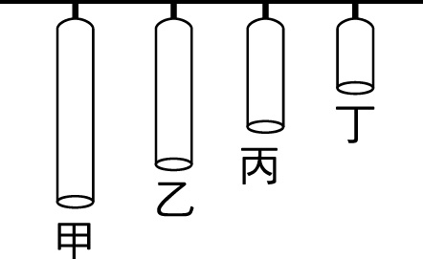
- 如右圖所示的四根鐵管，材質及管徑粗細皆相同，但長度為甲＞乙＞丙＞丁，若用鎚子敲打時，下列哪一種情形所發出的聲音音調最高？
(A)一秒鐘敲甲4次 (B)一秒鐘敲乙3次
(C)兩秒鐘敲丙6次 (D)一秒鐘敲丁1次
- 有關樂音三要素的敘述，何者正確？
(A)物體振動幅度愈大，音調愈高 (B)物體振動頻率愈高，所發出的響度愈大
(C)物體的音色，由物體發音的波形決定 (D)響度愈大的聲音，傳得愈快
《7. (A)(B)振幅愈大，響度愈大；(D)介質相同，聲速相同。》
- 凱程參加打擊樂團，負責敲擊大鼓。下列哪一項是他比較能控制的要素？
(A)音調及響度 (B)響度 (C)音色 (D)響度、音調及音品
《8. 一般普通的大鼓只能改變大小聲。》
- 蔡小敏在空曠的禮堂為歌唱比賽預做練習時，會聽到自己的回聲，請問她聽到的回聲和原聲比較，何者正確？ (A)響度較小 (B)音調較低 (C)聲速較慢 (D)音色較低沉

